25 de noviembre: Día de la eliminación de la violencia contra las mujeres
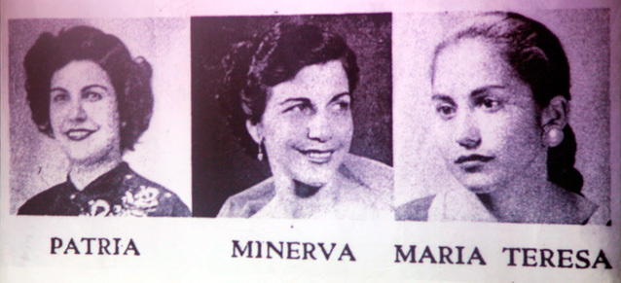
La elección de la fecha se debe a un evento histórico. El 25 de noviembre de 1960, las hermanas Mirabal (Patria, Minerva y María Teresa) eran asesinadas en la República Dominicana por la policía secreta del dictador Rafael Trujillo.
Las hermanas Mirabal eran importantes activistas de la lucha por la libertad y la democracia. Son recordadas como “Las Mariposas” porque sus nombres secretos dentro de la organización eran “Mariposa 1”, “Mariposa 2” y “Mariposa 3”.
Durante el primer Encuentro Feminista de Latinoamérica y el Caribe en 1981 se propuso esta fecha por su valor simbólico y en 1999 la ONU la declara Día Internacional contra la violencia hacia la Mujer.
¿Por qué un deseo violeta? El origen del color violeta
Se trata del color internacional del movimiento por la igualdad de derechos de las mujeres. En 1911 en Estados Unidos 146 mujeres mueren calcinadas (brulées) en un incendio en una fábrica textil (atelier textile). El humo que salía de la fábrica y se podía ver a kilómetros de distancia era de color violeta.

Tipos de violencia más frecuentes hacia las mujeres
- Relaciona cada definición con el tipo de violencia que aparece en el recuadro:
1. Daño o sufrimiento físico hacia las mujeres.
2. Daños emocionales, acoso, control o degradación hacia las mujeres.
Violencia económica
Violencia laboral
Violencia institucional
Violencia psicológica
Violencia física
Violencia sexual
Violencia simbólica
3. Amenazar o violar el derecho de una mujer a decidir sobre su sexualidad.
4. Se trata de estereotipos, mensajes, valores que favorecen el machismo y la discriminación de la mujer.
5. Mujeres que no pueden tener propiedades o utilizar su dinero.
6. Las autoridades no tratan a las mujeres de la misma manera que a los hombres.
7. Discriminación en el trabajo, salario diferente al de los hombres, ausencia de mujeres en altos cargos…

